Мемлекеттік көрсетілетін қызмет регламенттерін бекіту туралы
Күшін жойған
Алматы облысы әкімдігінің 2017 жылғы 28 желтоқсандағы № 584 қаулысы. Алматы облысы Әділет департаментінде 2018 жылы 18 қаңтарда № 4506 болып тіркелді. Күші жойылды - Алматы облысы әкімдігінің 2020 жылғы 8 сәуірдегі № 154 қаулысымен
Ескерту. Күші жойылды – Алматы облысы әкімдігінің 08.04.2020 № 154 қаулысымен (алғашқы ресми жарияланған күнінен кейін күнтізбелік он күн өткен соң қолданысқа енгізіледі).
"Мемлекеттік көрсетілетін қызметтер туралы" 2013 жылғы 15 сәуірдегі Қазақстан Республикасы Заңының 16-бабының 1-тармағына және "Су қорын пайдалануды реттеу саласындағы мемлекеттік көрсетілетін қызметтердің стандарттарын бекіту туралы" 2015 жылғы 6 мамырдағы № 19-1/422 Қазақстан Республикасы Ауыл шаруашылығы министрінің бұйрығына (Нормативтік құқықтық актілерді мемлекеттік тіркеу тізілімінде № 11765 тіркелген) сәйкес Алматы облысының әкімдігі ҚАУЛЫ ЕТЕДІ:
1. Мыналар:
1) "Жерүсті су объектілері жоқ, бірақ ауызсу сапасындағы жерасты суларының жеткілікті қоры бар аумақтарда ауызсумен және шаруашылық-тұрмыстық сумен жабдықтауға байланысты емес мақсаттар үшін ауызсу сапасындағы жерасты суларын пайдалануға рұқсат беру" мемлекеттік көрсетілетін қызмет регламенті осы қаулының 1-қосымшасына сәйкес;
2) "Су объектілерін оқшауланған немесе бірлесіп пайдалануға конкурстық негізде беру" мемлекеттік көрсетілетін қызмет регламенті осы қаулының 2-қосымшасына сәйкес бекітілсін.
2. Алматы облысы әкімдігінің "Мемлекеттік көрсетілетін қызметтер регламенттерін бекіту туралы" 2015 жылғы 22 қыркүйектегі № 420 (Нормативтік құқықтық актілерді мемлекеттік тіркеу тізілімінде № 3502 тіркелген және 2015 жылдың 29 желтоқсанында "Жетісу" мен "Огни Алатау" газеттерінде жарияланған) қаулысының күші жойылды деп танылсын.
3. "Алматы облысының табиғи ресурстар және табиғатты пайдалануды реттеу басқармасы" мемлекеттік мекемесі Қазақстан Республикасының заңнамасында белгіленген тәртіппен:
1) осы қаулының Алматы облысы Әділет департаментінде мемлекеттік тіркелуін;
2) осы әкімдіктің қаулысы мемлекеттік тіркелген күнінен бастап күнтізбелік он күн ішінде оның қазақ және орыс тілдеріндегі қағаз және электрондық түрдегі көшірмесінің ресми жариялау және Қазақстан Республикасының нормативтік құқықтық актілерінің эталондық бақылау банкіне енгізу үшін "Республикалық құқықтық ақпарат орталығы" шаруашылық жүргізу құқығындағы республикалық мемлекеттік кәсіпорнына жіберілуін;
3) осы қаулы мемлекеттік тіркелгеннен кейін күнтізбелік он күн ішінде оның көшірмесінің Алматы облысы аумағында таралатын мерзімді баспа басылымдарына ресми жариялауға жіберілуін;
4) осы қаулының Алматы облысы әкімдігінің интернет-ресурсында оның ресми жарияланғаннан кейін орналастырылуын қамтамасыз етсін.
4. Осы қаулының орындалуын бақылау облыс әкімінің орынбасары С. Бескемпіровке жүктелсін.
5. Осы қаулы әділет органдарында мемлекеттік тіркелген күннен бастап күшіне енеді және алғашқы ресми жарияланған күнінен кейін күнтізбелік он күн өткен соң қолданысқа енгізіледі.
Алматы облысының әкімі | А. Баталов
Алматы облысы әкімдігінің 2017 жылғы 28 желтоқсандағы № 584 қаулысымен бекітілген 1-қосымша
Ескерту. Регламент жаңа редакцияда – Алматы облысы әкімдігінің 05.06.2018 № 264 қаулысымен (алғашқы ресми жарияланған күнінен кейін күнтізбелік он күн өткен соң қолданысқа енгізіледі).
"Жерүсті су объектілері жоқ, бірақ ауызсу сапасындағы жерасты суларының жеткілікті қоры бар аумақтарда ауызсумен және шаруашылық-тұрмыстық сумен жабдықтауға байланысты емес мақсаттар үшін ауызсу сапасындағы жерасты суларын пайдалануға рұқсат беру" мемлекеттік көрсетілетін қызмет регламенті
1. Жалпы ережелер
1. "Жерүсті су объектілері жоқ, бірақ ауызсу сапасындағы жерасты суларының жеткілікті қоры бар аумақтарда ауызсумен және шаруашылық-тұрмыстық сумен жабдықтауға байланысты емес мақсаттар үшін ауызсу сапасындағы жерасты суларын пайдалануға рұқсат беру" мемлекеттік көрсетілетін қызмет (бұдан әрі – мемлекеттік көрсетілетін қызмет) облыстың жергілікті атқарушы органымен (бұдан әрі – көрсетілетін қызметті беруші) жеке және заңды тұлғаларға (бұдан әрі – көрсетілетін қызметті алушы) тегін көрсетіледі.
Мемлекеттік көрсетілетін қызмет Қазақстан Республикасы Ауыл шаруашылығы министрінің 2015 жылғы 6 мамырдағы № 19-1/422 бұйрығымен (Нормативтік құқықтық актілерді мемлекеттік тіркеу тізілімінде № 11765 тіркелген) бекітілген "Жерүсті су объектілері жоқ, бірақ ауызсу сапасындағы жерасты суларының жеткілікті қоры бар аумақтарда ауызсумен және шаруашылық-тұрмыстық сумен жабдықтауға байланысты емес мақсаттар үшін ауызсу сапасындағы жерасты суларын пайдалануға рұқсат беру" мемлекеттік көрсетілетін қызмет стандарты (бұдан әрі - Стандарт) негізінде көрсетіледі.
Өтінішті қабылдау және мемлекеттік қызметті көрсету нәтижесін беру "Азаматтарға арналған үкімет" мемлекеттік корпорациясы" коммерциялық емес акционерлік қоғамы (бұдан әрі – Мемлекеттік корпорация) арқылы жүзеге асырылады.
2. Мемлекеттік қызметті көрсету нысаны: қағаз түрінде.
3. Мемлекеттік қызметті көрсету нәтижесі: жерүсті су объектілері жоқ, бірақ ауызсу сапасындағы жерасты суларының жеткілікті қоры бар аумақтарда ауызсумен және шаруашылық-тұрмыстық сумен жабдықтауға байланысты емес мақсаттар үшін ауызсу сапасындағы жерасты суларын пайдалануға рұқсат беру туралы хат не Стандарттың 10-тармағында көзделген негіздер бойынша бас тарту туралы уәжді жауап.
Мемлекеттік қызметті көрсету нәтижесін беру нысаны: қағаз түрінде.
2. Мемлекеттік қызмет көрсету процесінде көрсетілетін қызметті берушінің құрылымдық бөлімшелерінің (қызметкерлерінің) іс-қимыл тәртібін сипаттау
4. Көрсетілетін қызметті алушының (не сенімхат бойынша оның өкілінің) Стандарттың 9-тармағына сәйкес құжаттар топтамасымен жүгінуі, мемлекеттік қызмет көрсету бойынша рәсімді (іс-қимылды) бастау үшін негіздеме болып табылады.
5. Мемлекеттік қызмет көрсету процесінің құрамына кіретін әрбір рәсімнің (іс-қимылдың) мазмұны, оны орындаудың ұзақтығы және мемлекеттік қызмет көрсету рәсімінің (іс-қимылдың) нәтижесі:
1) құжаттарды қабылдау, тіркеу және көрсетілетін қызметті берушінің басшысына қарар қою үшін жолдау – 15 (он бес) минут. Нәтижесі – көрсетілетін қызметті берушінің басшысына жолдау;
2) құжаттарды қарау және көрсетілетін қызметті берушінің жауапты орындаушысын анықтау – 3 (үш) сағат. Нәтижесі – көрсетілетін қызметті берушінің жауапты орындаушысын анықтау;
3) көрсетілетін қызметті берушінің жауапты орындаушысымен мемлекеттік қызмет көрсету нәтижесін рәсімдеу және көрсетілетін қызметті берушінің басшысына қол қоюға жолдау – 28 (жиырма сегіз) күнтізбелік күн. Нәтижесі – мемлекеттік қызмет көрсету нәтижесін көрсетілетін қызметті берушінің басшысына қол қоюға жолдау;
4) мемлекеттік қызмет көрсету нәтижесіне қол қою және көрсетілетін қызметті берушінің жауапты орындаушысына жолдау – 4 (төрт) сағат. Нәтижесі – мемлекеттік қызмет көрсету нәтижесін жауапты орындаушыға жолдау;
5) мемлекеттік қызмет көрсету нәтижесін беру – 1 (бір) сағат. Нәтижесі – мемлекеттік көрсетілетін қызмет нәтижесін беру.
3. Мемлекеттік қызмет көрсету процесінде құрылымдық бөлімшелер (қызметкерлер) мен көрсетілетін қызметті берушінің өзара іс-қимыл тәртібін сипаттау
6. Мемлекеттік қызмет көрсету процесіне қатысатын көрсетілетін қызметті берушінің құрылымдық бөлімшелерінің (қызметкерлердің) тізбесі:
1) көрсетілетін қызметті берушінің кеңсе қызметкері;
2) көрсетілетін қызметті берушінің басшысы;
3) көрсетілетін қызметті берушінің жауапты орындаушысы.
7. Әрбір рәсімнің (іс-қимылдың) ұзақтығын көрсете отырып, құрылымдық бөлімшелердің (қызметкерлердің) арасындағы рәсімдердің (іс-қимылдың) бірізділігінің сипаттамасы осы регламенттің қосымшасы "Мемлекеттік қызметі көрсетудің бизнес процестерінің анықтамалығында" көрсетілген.
4. Мемлекеттік корпорациямен және (немесе) өзге де көрсетілетін қызметті берушілермен өзара іс-қимыл тәртібін, сондай-ақ мемлекеттік қызмет көрсету процесінде ақпараттық жүйелерді пайдалану тәртібін сипаттау
8. Мемлекеттік көрсетілетін қызметті алу үшін көрсетілетін қызметті алушы Мемлекеттік корпорацияға Стандарттың 9-тармағына сәйкес құжаттар топтамасын ұсынады.
9. Мемлекеттік қызмет көрсетудің нәтижесін Мемлекеттік корпорация арқылы алу процесінің сипаттамасы, оның ұзақтығы:
1) Мемлекеттік корпорацияның қызметкері құжаттарды қабылдайды және тиісті құжаттардың қабылдағаны туралы қолхат береді (Стандарттың 10-тармағына сәйкес Мемлекеттік корпорацияның қызметкері өтінішті қабылдаудан бас тартады және Стандарттың 2-қосымшасына сәйкес қолхат береді) - 15 (он бес) минут;
2) Мемлекеттік корпорацияның қызметкері көрсетілетін қызметті берушіге қабылданған құжаттарды жолдайды - 3 (үш) сағат;
3) мемлекеттік қызметті көрсету процесінде көрсетілетін қызметті берушінің құрылымдық бөлімшелерінің іс-қимыл тәртібі осы регламенттің 5-тармағына сәйкес жүзеге асырылады;
4) Мемлекеттік корпорацияның қызметкері көрсетілетін қызметті берушіден мемлекеттік қызмет көрсету нәтижесін алады - 3 (үш) сағат;
5) Мемлекеттік корпорацияның қызметкері көрсетілетін қызмет нәтижесін көрсетілетін қызметті алушыға береді - 15 (он бес) минут.
Жерүсті су объектілері жоқ, бірақ ауызсу сапасындағы жерасты суларының жеткілікті қоры бар аумақтарда ауызсумен және шаруашылық-тұрмыстық сумен жабдықтауға байланысты емес мақсаттар үшін ауызсу сапасындағы жерасты суларын пайдалануға рұқсат беру" мемлекеттік көрсетілетін қызмет регламентіне қосымша
Мемлекеттік қызмет көрсетудің бизнес-процестерінің анықтамалығы

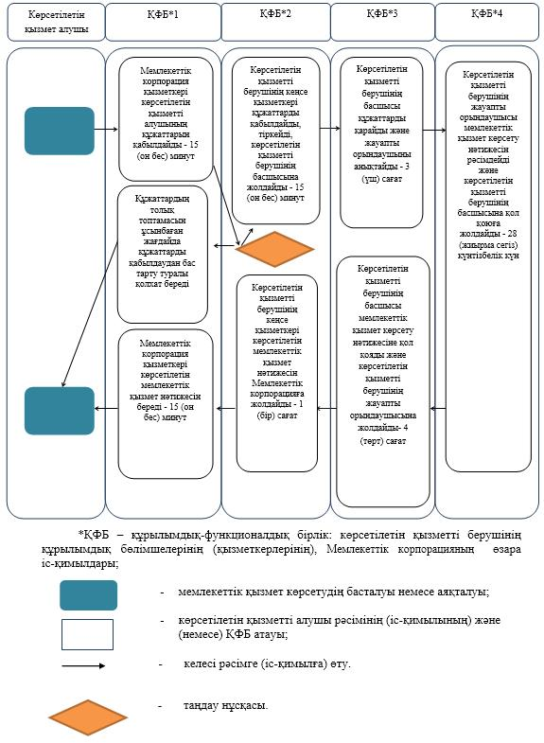

Алматы облысы әкімдігінің 2017 жылғы 28 желтоқсандағы № 584 қаулысымен бекітілген 2-қосымша
Ескерту. Регламент жаңа редакцияда – Алматы облысы әкімдігінің 05.06.2018 № 264 қаулысымен (алғашқы ресми жарияланған күнінен кейін күнтізбелік он күн өткен соң қолданысқа енгізіледі).

"Су объектілерін оқшауланған немесе бірлесіп пайдалануға конкурстық негізде беру" мемлекеттік көрсетілетін қызмет регламенті
1. Жалпы ережелер
1. "Су объектілерін оқшауланған немесе бірлесіп пайдалануға конкурстық негізде беру" мемлекеттік көрсетілетін қызметін (бұдан әрі – мемлекеттік көрсетілетін қызмет) облыстың, аудандардың, облыстық маңызы бар қалалардың жергiлiктi атқарушы органдары (бұдан әрі – көрсетілетін қызметті беруші) жеке және заңды тұлғаларға (бұдан әрі – көрсетілетін қызметті алушы) тегін көрсетіледі.
Мемлекеттік көрсетілетін қызмет Қазақстан Республикасы Ауыл шаруашылығы министрінің 2015 жылғы 6 мамырдағы № 19-1/422 бұйрығымен (Нормативтік құқықтық актілерді мемлекеттік тіркеу тізілімінде № 11765 тіркелген) бекітілген "Су объектілерін оқшауланған немесе бірлесіп пайдалануға конкурстық негізде беру" мемлекеттік көрсетілетін қызмет стандарты (бұдан әрі - Стандарт) негізінде көрсетіледі.
Өтінішті қабылдау және мемлекеттік қызметті көрсету нәтижесін беру "Азаматтарға арналған үкімет" мемлекеттік корпорациясы" коммерциялық емес акционерлік қоғамы (бұдан әрі – Мемлекеттік корпорация) арқылы жүзеге асырылады.
2. Мемлекеттік көрсетілетін қызмет нысаны: қағаз түрінде.
3. Мемлекеттік қызметті көрсету нәтижесі: су объектілерін оқшауланған немесе бірлесіп пайдалануға беру туралы шешімі және (немесе) конкурс қорытындылары туралы конкурстық комиссия хаттамасы негізінде қағаз түрінде облыстың, аудандардың, облыстық маңызы бар қалалардың жергiлiктi атқарушы органдары мен конкурс жеңімпазы арасындағы су объектілерін оқшауланған немесе бірлесіп пайдалануға беру туралы шарт не Стандарттың 10-тармағында көзделген негіздер бойынша бас тарту туралы уәжді жауап.
Мемлекеттік қызметті көрсету нәтижесін беру нысаны: қағаз түрінде.
2. Мемлекеттік қызмет көрсету процесінде құрылымдық бөлімшелер (қызметкерлер) мен көрсетілетін қызметті берушінің іс-қимыл тәртібін сипаттау
4. Көрсетілетін қызметті алушының (не сенімхат бойынша оның өкілінің) Стандарттың 9-тармағына сәйкес құжаттар топтамасымен бірге жүгінуі, мемлекеттік қызмет көрсету бойынша рәсімді (іс-қимылды) бастау үшін негіздеме болып табылады.
5. Мемлекеттік қызмет көрсету процесінің құрамына кіретін әрбір рәсімнің (іс-қимылдың) мазмұны, оны орындаудың ұзақтығы және мемлекеттік қызмет көрсету рәсімінің (іс-қимылдың) нәтижесі: 1) құжаттарды қабылдау, тіркеу және көрсетілетін қызметті берушінің басшысына қарар қою үшін жолдау – 15 (он бес) минут. Нәтижесі – көрсетілетін қызметті берушінің басшысына жолдау;
2) құжаттарды қарау және көрсетілетін қызметті берушінің жауапты орындаушысын анықтау – 3 (үш) сағат. Нәтижесі – көрсетілетін қызметті берушінің жауапты орындаушысын анықтау;
3) көрсетілетін қызметті берушінің жауапты орындаушысымен мемлекеттік қызмет көрсету нәтижесін рәсімдеу және көрсетілетін қызметті берушінің басшысына қол қоюға жолдау - 41 (қырық бір) жұмыс күні. Нәтижесі – мемлекеттік қызмет көрсету нәтижесін көрсетілетін қызметті берушінің басшысына қол қоюға жолдау;
4) мемлекеттік қызмет көрсету нәтижесіне қол қою және көрсетілетін қызметті берушінің жауапты орындаушысына жолдау - 4 (төрт) сағат. Нәтижесі – мемлекеттік қызмет көрсету нәтижесін жауапты орындаушыға жолдау;
5) мемлекеттік қызмет көрсету нәтижесін беру - 1 (бір) сағат. Нәтижесі – мемлекеттік көрсетілетін қызмет нәтижесін беру.
3. Мемлекеттік қызмет көрсету процесінде құрылымдық бөлімшелер (қызметкерлер) мен көрсетілетін қызметті берушінің өзара іс-қимыл тәртібін сипаттау
6. Мемлекеттiк көрсетілетін қызмет процесіне қатысатын, құрылымдық бөлімшелердің (қызметкерлердің) тізбесі:
1) көрсетілетін қызметті берушінің кеңсе қызметкері;
2) көрсетілетін қызметті берушінің басшысы;
3) көрсетілетін қызметті берушінің жауапты орындаушысы.
7. Әрбір рәсімнің (іс-қимылдың) ұзақтығын көрсете отырып, құрылымдық бөлімшелердің (қызметкерлердің) арасындағы рәсімдердің (іс-қимылдың) бірізділігінің сипаттамасы осы регламенттің қосымшасы "Мемлекеттік қызмет көрсетудің бизнес – процестерінің анықтамалығында" көрсетілген.
4. Мемлекеттік корпорациямен және (немесе) өзге де көрсетілетін қызметті берушілермен өзара іс-қимыл тәртібін, сондай-ақ мемлекеттік қызмет көрсету процесінде ақпараттық жүйелерді пайдалану тәртібін сипаттау
8. Мемлекеттік көрсетілетін қызметті алу үшін көрсетілетін қызметті алушы Мемлекеттік корпорацияға Стандарттың 9-тармағына сәйкес құжаттар топтамасын ұсынады.
9. Мемлекеттік қызмет көрсетудің нәтижесін Мемлекеттік корпорация арқылы алу процесінің сипаттамасы, оның ұзақтығы:
1) Мемлекеттік корпорацияның қызметкері құжаттарды қабылдайды және тиісті құжаттардың қабылдағаны туралы қолхат береді (Стандарттың 10-тармағына сәйкес Мемлекеттік корпорацияның қызметкері өтінішті қабылдаудан бас тартады және Стандарттың қосымшасына сәйкес қолхат береді) - 15 (он бес) минут;
2) Мемлекеттік корпорацияның қызметкері көрсетілетін қызметті берушіге қабылданған құжаттарды жолдайды - 3 (үш) сағат;
3) мемлекеттік қызметті көрсету процесінде көрсетілетін қызметті берушінің құрылымдық бөлімшелерінің іс-қимыл тәртібі осы регламенттің 5-тармағына сәйкес жүзеге асырылады;
4) Мемлекеттік корпорацияның қызметкері көрсетілетін қызметті берушіден мемлекеттік қызмет көрсету нәтижесін алады - 3 (үш) сағат;
5) Мемлекеттік корпорацияның қызметкері көрсетілетін қызмет нәтижесін көрсетілетін қызметті алушыға береді - 15 (он бес) минут.
"Су объектілерін оқшауланған немесе бірлесіп пайдалануға конкурстық негізде беру" мемлекеттік көрсетілетін қызмет регламентіне қосымша
Мемлекеттік қызмет көрсетудің бизнес-процестерінің анықтамалығы

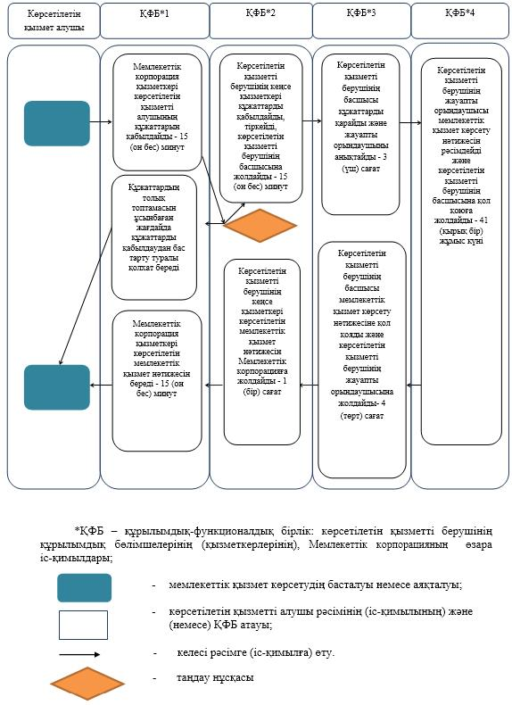

© 2012. Қазақстан Республикасы Әділет министрлігінің «Қазақстан Республикасының Заңнама және құқықтық ақпарат институты» ШЖҚ РМК

